泰丰社区党总支学习教育工作简报

第14期

泰丰社区党总支 2025年4月14日

泰丰社区党总支组织党员干部集中学习十二个必须

为进一步传达和贯彻学习十二个必须重要思想，2025年4月14日，泰丰社区党总支组织开展集中学习相关通知，引导广大党员干部切实学习领会“十二个必须”。会上党总支书记韩秀萍首先传达了上级关于学习教育的重要指示和文件精神。随后，组织大家集中学习了十二个必须的具体内容，十二个必须总结了中国共产党百年以来民族工作的宝贵经验，阐明新时代党的民族工作的历史方位、旗帜方向、重要任务、工作主线、实现方式，是做好民族工作的“四梁八柱”，是逻辑严密，系统完备的有机整体。通过学习，使大家对此项学习内容有了更深刻的理解和认识。

下一步，泰丰社区将严肃学习要求。注重工作统筹，把握工作节奏，理论学习从始至终抓紧抓实、一贯到底，坚持原原本本学、全面系统学、联系实际学、领导带头学，注重个人自学与集中学习相结合，保证学习教育全覆盖。

图片信息：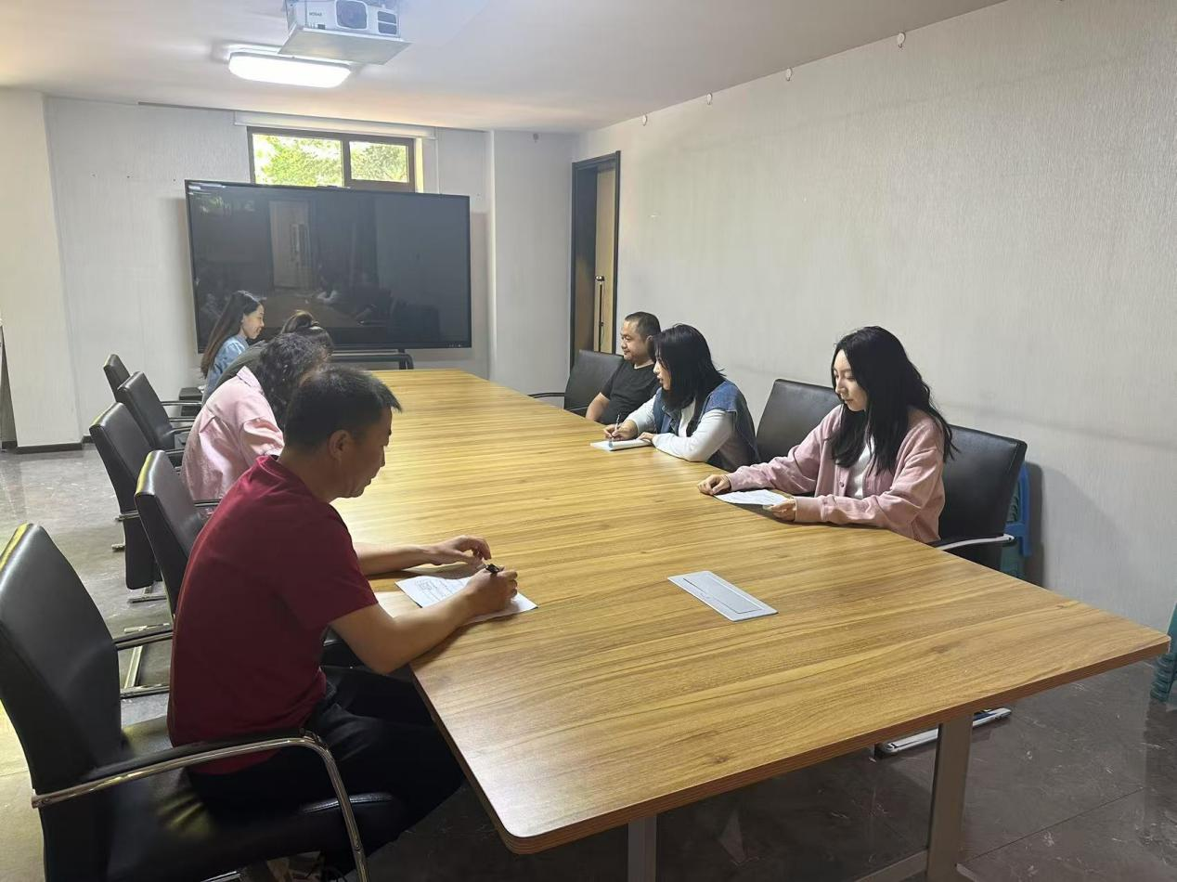

|  |  |  |
| --- | --- | --- |
| 2025年4月14日，泰丰社区党总支组织党员干部集中学习十二个必须  签到表 | | |
| 序号 | 姓名 | 备注 |
| 1 |  |  |
| 2 |  |  |
| 3 |  |  |
| 4 |  |  |
| 5 |  |  |
| 6 |  |  |
| 7 |  |  |
| 8 |  |  |
| 9 |  |  |
| 10 |  |  |
| 11 |  |  |
| 12 |  |  |
| 13 |  |  |